Лабораторная работа №1
Исследование методов составления user-stories и use-cases
для проведения тестирования ПО

- Цель работы

Цель работы: сформировать умение составлять user-stories и use-cases для проведения тестирования ПО

- Пример выполнения лабораторной работы

Для приложения «Финансовый помощник» (Windows Forms, C++/CLI), созданного в рамках курсовой работы, составлены три варианта использования: добавление операции, установка лимита расходов с контролем его превышения, просмотр статистики и экспорт отчёта.
Вариант использования №1
Название: добавление операции (расхода) в журнал операций.
Актёры: пользователь приложения.
Предусловия: приложение запущено, хранилище данных доступно, в справочнике есть категории расходов.
Основной сценарий:
- Пользователь открывает вкладку «Операции» (рисунок 1).
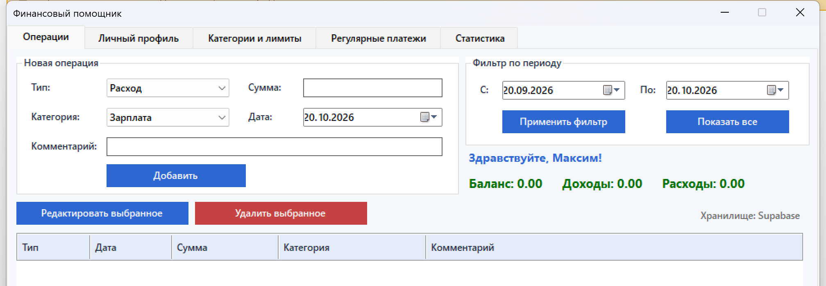
Рисунок 1 – Вкладка «Операции»
- Пользователь выбирает тип «Расход» и категорию «Продукты», вводит сумму 45,50, оставляет текущую дату и вводит комментарий «Продукты за неделю» (рисунок 2).
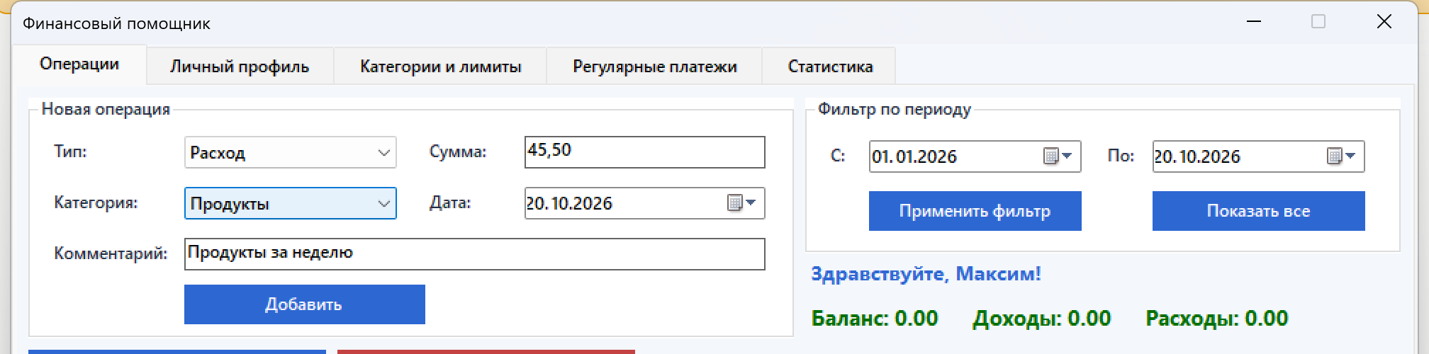
Рисунок 2 – Заполненная форма «Новая операция»
- Пользователь нажимает кнопку «Добавить». Операция появляется в таблице, значения «Баланс», «Доходы» и «Расходы» пересчитываются (рисунок 3).
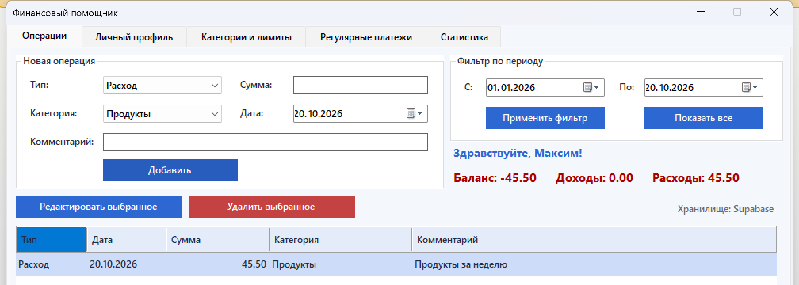
Рисунок 3 – Добавленная операция в таблице
Альтернативные сценарии:
2А. Пользователь выбирает тип «Доход»: операция добавляется в таблицу и выделяется зелёным цветом (расходы выделяются красным).
2Б. Пользователь изменяет дату операции в поле «Дата».
3А. Пользователь выделяет операцию в таблице, нажимает «Редактировать выбранное», изменяет данные и нажимает «Сохранить изменения».
Постусловия: операция сохранена в хранилище данных, таблица, баланс, статистика и диаграмма обновлены.
Исключения: если сумма не введена, не является числом или не больше нуля, выводится сообщение «Введите корректную положительную сумму.»; если категория не выбрана, выводится сообщение «Выберите категорию.». Операция в этих случаях не добавляется.

Вариант использования №2
Название: установка лимита расходов по категории и контроль его превышения.
Актёры: пользователь приложения.
Предусловия: приложение запущено, в справочнике есть категория «Продукты», в журнале есть расходы по этой категории.
Основной сценарий:
- Пользователь открывает вкладку «Категории и лимиты» (рисунок 4).
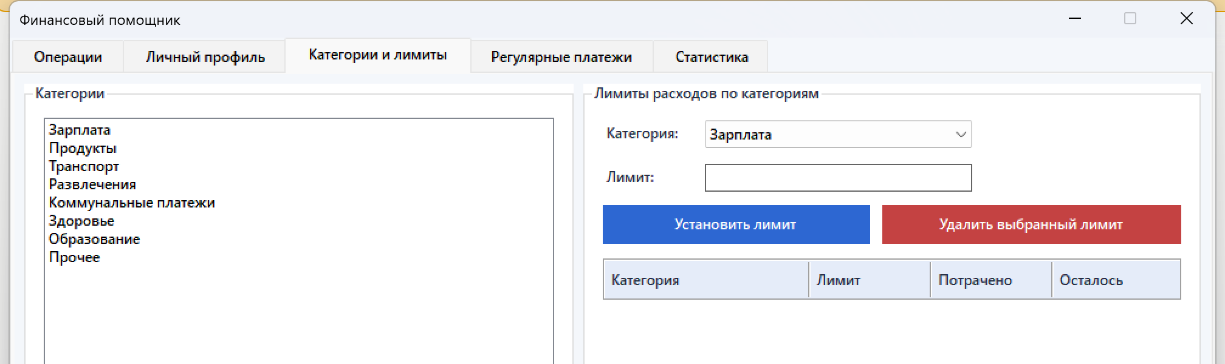
Рисунок 4 – Вкладка «Категории и лимиты»
- Пользователь выбирает категорию «Продукты» в списке и вводит значение лимита 100 (рисунок 5).
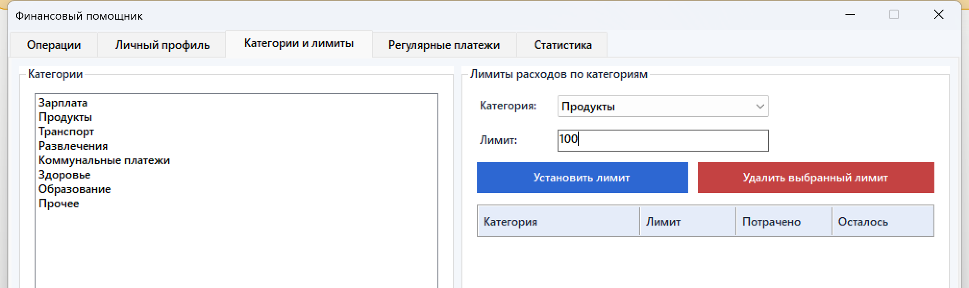
Рисунок 5 – Ввод лимита по категории «Продукты»
- Пользователь нажимает кнопку «Установить лимит». Лимит появляется в таблице с указанием потраченной суммы и остатка (рисунок 6).
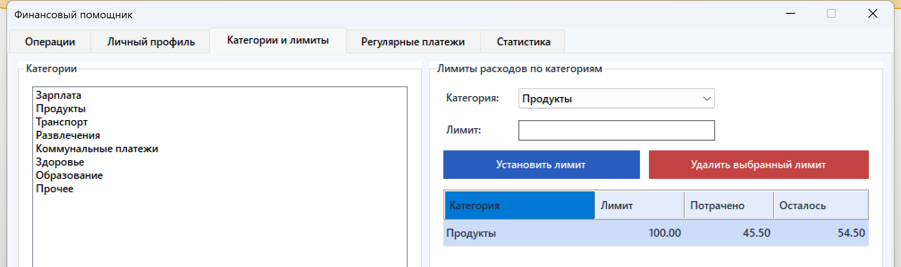
Рисунок 6 – Установленный лимит в таблице лимитов
- Пользователь возвращается на вкладку «Операции», вводит расход по категории «Продукты» на сумму 70 и нажимает «Добавить» (рисунок 7).
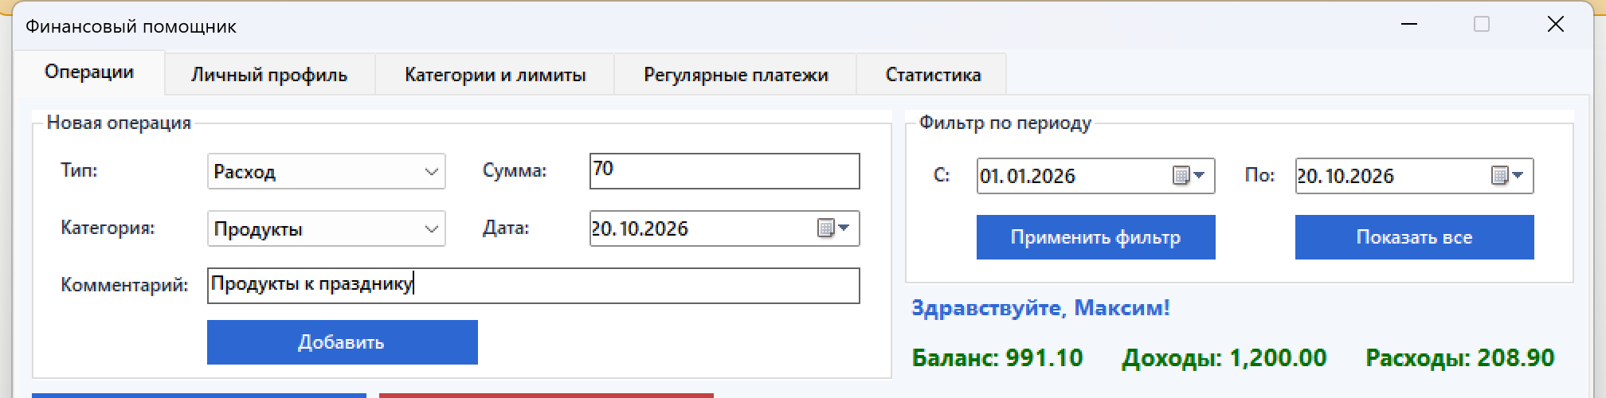
Рисунок 7 – Расход, превышающий лимит
- Система выводит предупреждение «Превышение лимита» с указанием лимита, потраченной суммы и суммы с учётом новой операции (рисунок 8).
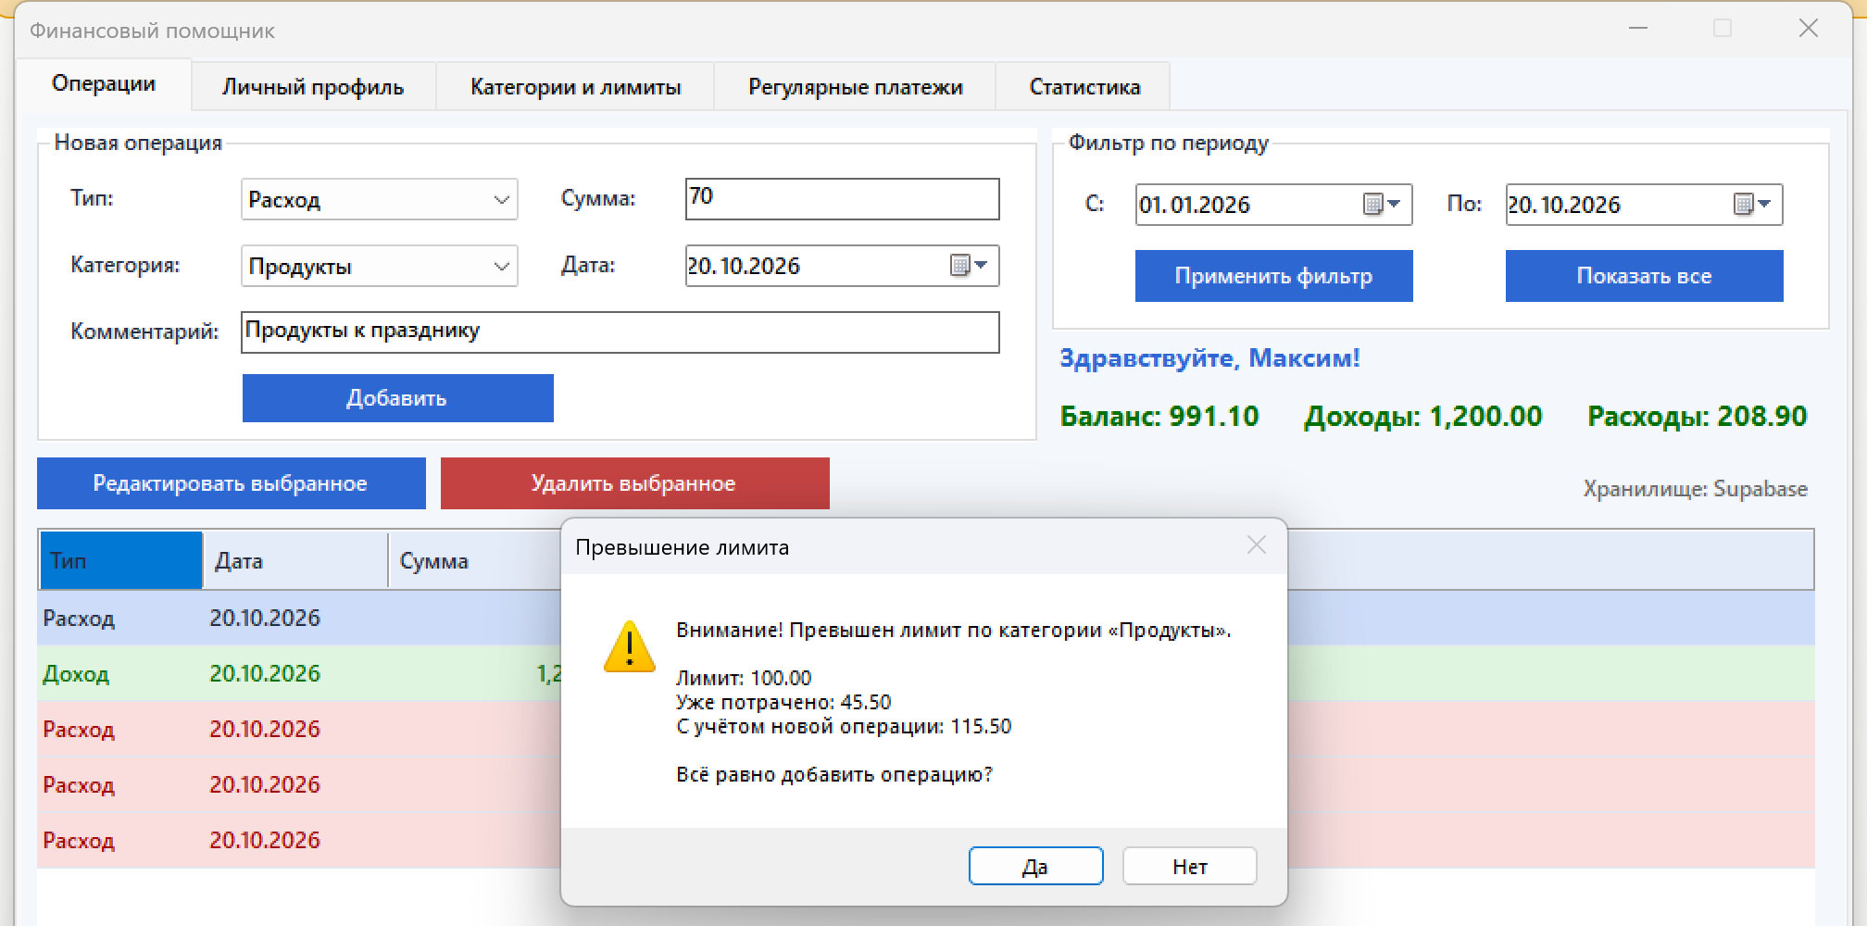
Рисунок 8 – Предупреждение о превышении лимита
- Пользователь подтверждает добавление, нажав «Да». Операция добавляется в таблицу (рисунок 9).
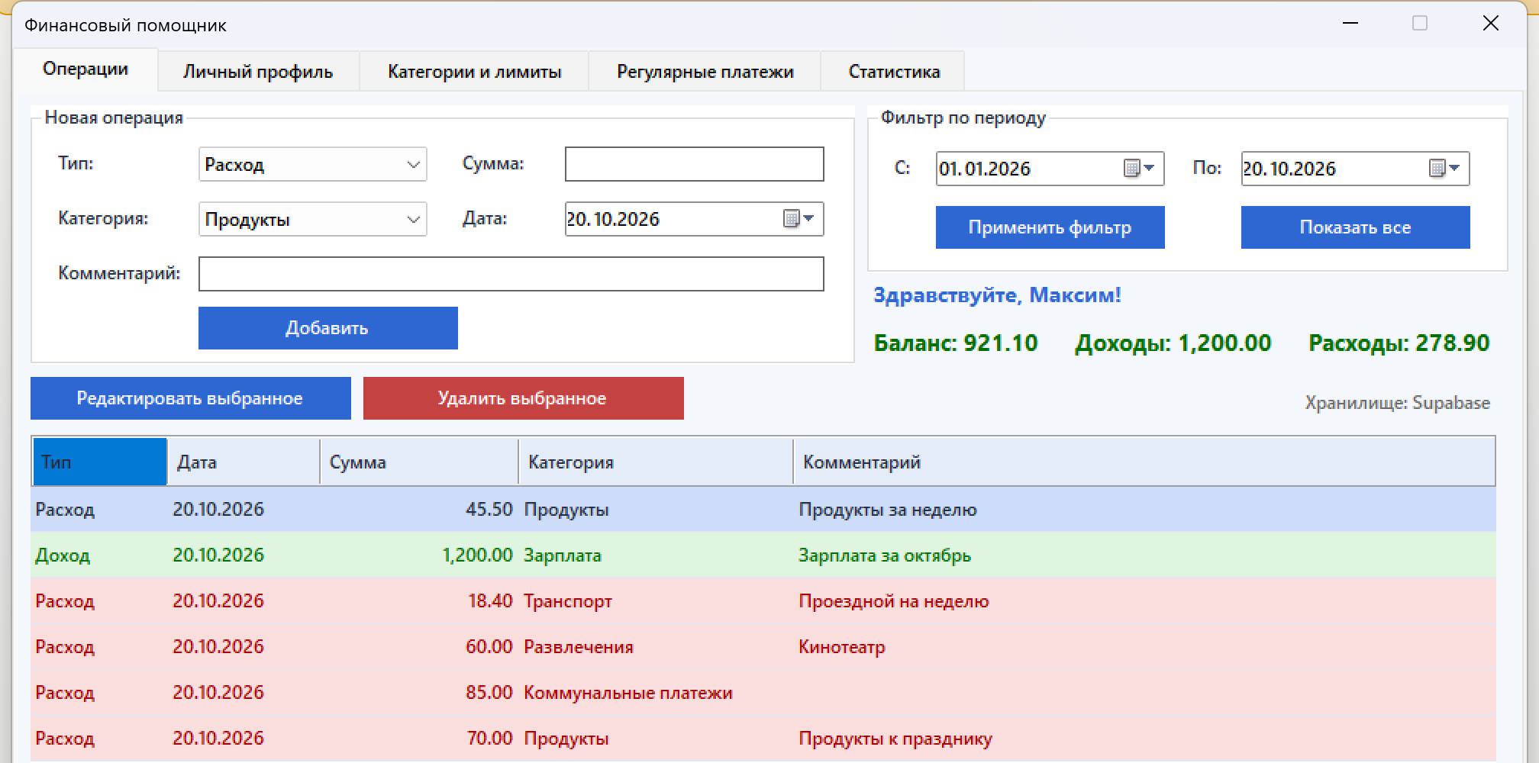
Рисунок 9 – Операция, добавленная после подтверждения
Альтернативные сценарии:
3А. Пользователь выделяет лимит в таблице и нажимает «Удалить выбранный лимит»: контроль по категории отключается.
6А. Пользователь нажимает «Нет»: операция не добавляется, лимит остаётся без изменений.
Постусловия: лимит сохранён в хранилище данных; если операция подтверждена, она сохранена и учтена в столбце «Потрачено» таблицы лимитов.
Исключения: если значение лимита введено некорректно, выводится сообщение «Введите корректное значение лимита (число >= 0).»; если категория не выбрана, выводится сообщение «Выберите категорию.». Лимит в этих случаях не устанавливается.

Вариант использования №3
Название: просмотр статистики расходов и экспорт отчёта в текстовый файл.
Актёры: пользователь приложения.
Предусловия: приложение запущено, в журнале есть операции за выбранный период.
Основной сценарий:
- Пользователь открывает вкладку «Статистика». Отображаются таблица доходов и расходов по категориям, прогноз баланса на конец месяца и круговая диаграмма структуры расходов (рисунок 10).
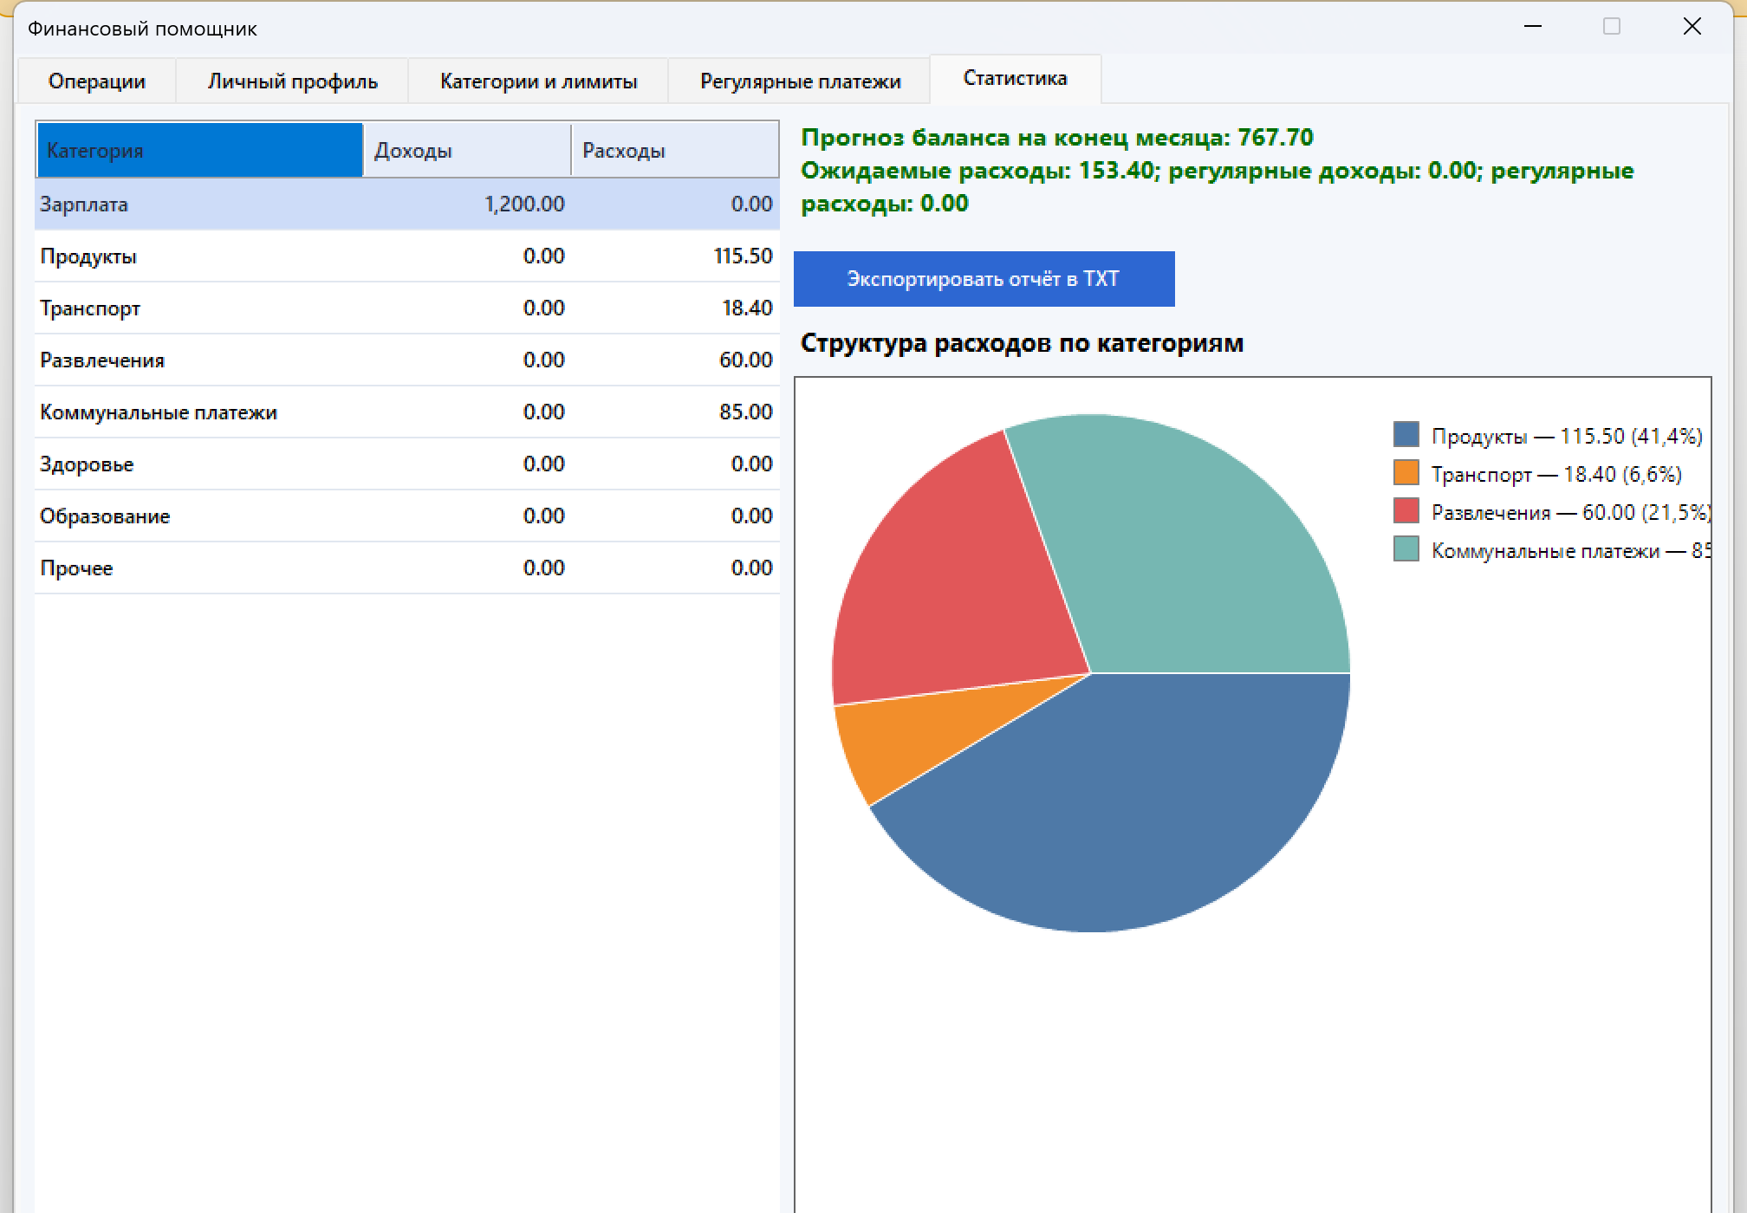
Рисунок 10 – Вкладка «Статистика»
- Пользователь нажимает кнопку «Экспортировать отчёт в TXT».
- В окне «Сохранить отчёт» пользователь выбирает папку, при необходимости изменяет имя файла и нажимает «Сохранить».
- Система формирует отчёт и выводит сообщение «Отчёт успешно сохранён.» (рисунок 11).
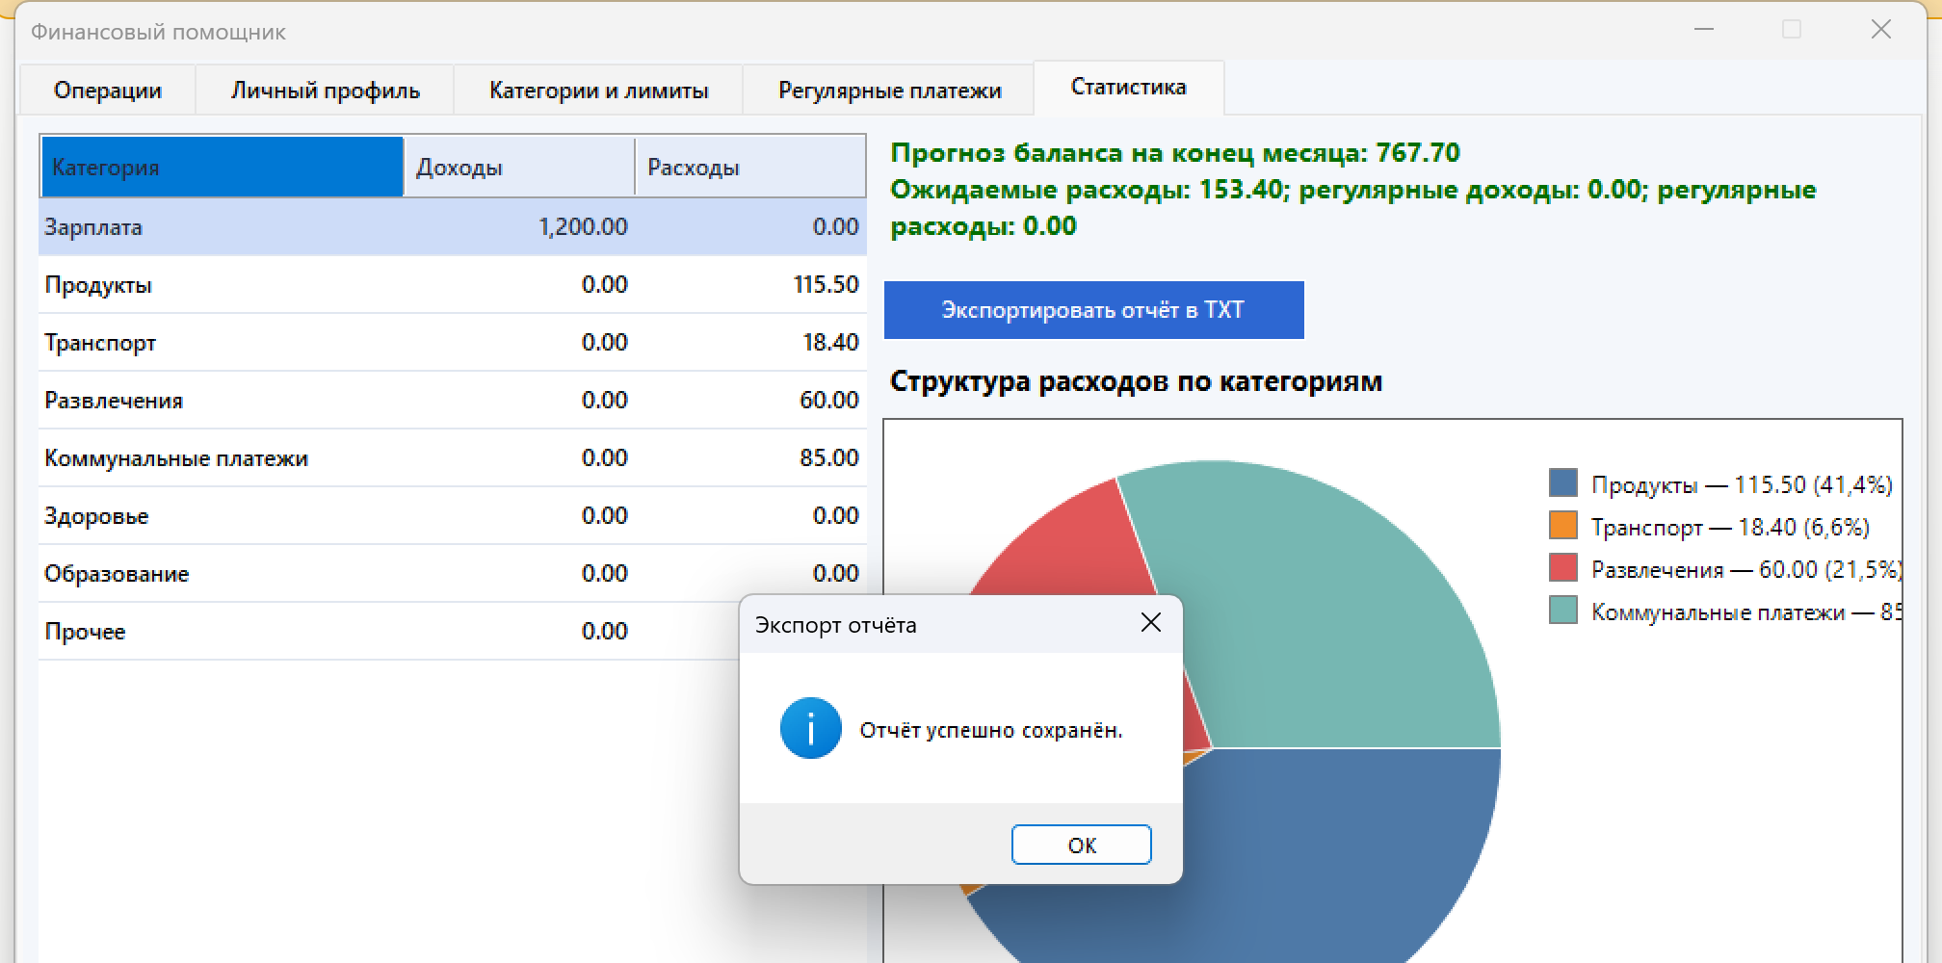
Рисунок 11 – Сообщение об успешном сохранении отчёта
Альтернативные сценарии:
1А. Перед экспортом пользователь на вкладке «Операции» задаёт период в группе «Фильтр по периоду»; даты периода указываются в отчёте и в имени файла.
3А. Пользователь нажимает «Отмена» в окне сохранения: файл не создаётся.
Постусловия: текстовый файл с отчётом (профиль, доходы, расходы, итог, данные по категориям, прогноз) сохранён в выбранной папке.
Исключения: если файл не удалось записать (например, нет доступа к папке), выводится сообщение «Не удалось сохранить отчёт» с описанием ошибки.

- Порядок выполнения работы

- Составить варианты использования.
- Ответить на контрольные вопросы.
- Написать вывод по работе.
- Оформить отчёт и защитить лабораторную работу.

- Выводы по работе

Вывод: в ходе лабораторной работы изучены методы составления user-stories и use-cases для проведения тестирования ПО. Для приложения «Финансовый помощник» составлены три варианта использования (добавление операции, установка лимита с контролем превышения, просмотр статистики и экспорт отчёта): определены актёры, предусловия, основной и альтернативные сценарии, постусловия и исключения, шаги сценариев проиллюстрированы снимками экрана работающего приложения. Описанные сценарии можно использовать как основу для тест-кейсов: основной сценарий проверяет типичную работу функции, альтернативные сценарии и исключения — граничные и отрицательные случаи.

- Ответы на контрольные вопросы

- Что такое «Вариант использования»?
Вариант использования (Use Case) — это текстовое описание конкретного взаимодействия между пользователем (актёром) и системой, направленного на достижение определённой цели. Он помогает определить функциональные требования к системе и документирует шаги, необходимые для достижения цели.
- Назовите элементы описания «Вариантов использования».
Название, актёры, предусловия, основной сценарий, альтернативные сценарии, постусловия и исключения.
- Что называют альтернативными или вторичными сценариями?
Альтернативными (вторичными) сценариями называют другие допустимые пути выполнения варианта использования, которые также приводят к успешному результату и удовлетворяют его постусловиям, но отличаются способом решения задачи или последовательностью диалога. В точке принятия решения основной сценарий может перейти в альтернативный, а затем вернуться обратно. Например, в приложении «Финансовый помощник» вместо расхода пользователь может добавить доход.
- Какие существуют способы определения «Вариантов использования»?
Варианты использования определяют: от актёров (выделяются все роли, взаимодействующие с системой, и для каждой определяются цели и задачи), от событий (выявляются внешние события, на которые система должна реагировать), от пользовательских историй и бизнес-процессов (каждая история или шаг процесса уточняется до сценария), а также на основе существующих требований и функций системы.
- Какие преимущества у способа применения вариантов использования?
Варианты использования описывают систему с точки зрения целей пользователя и понятны как заказчикам, так и разработчикам; позволяют выявить и зафиксировать функциональные требования. Для тестирования они служат основой тест-кейсов: основной сценарий, альтернативные сценарии и исключения дают положительные и отрицательные проверки.

